Family Math Studio Lección 6.7 · 6.NOS.4

Encontrar factores y múltiplos
Hallar el máximo común divisor para repartir cosas en grupos iguales sin que sobre nada.
Nombre Fecha

La chispa de hoy
Una tienda escolar tiene 48 lápices y 36 cuadernos. La encargada quiere paquetes combo idénticos sin que sobre nada. ¿Cuál es la mayor cantidad de paquetes que puede armar? Primero adivina: ¿puede armar más o menos de 10 paquetes?
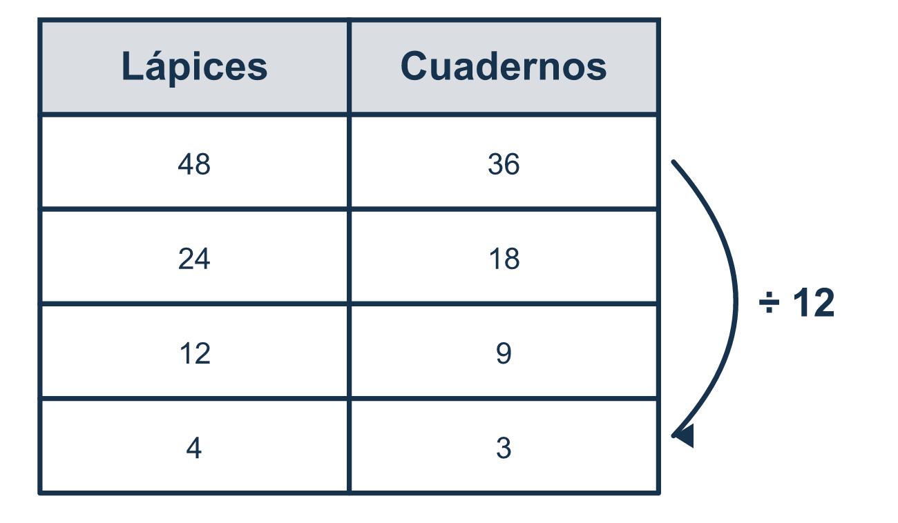
Nuestro modelo de clase: listar factores y hallar el mayor que comparten

Inténtalo
Resuélvelo en papel. Escribe una respuesta en cada línea.
- ¿Qué número es un factor de 18?
A. 4 B. 6 C. 36 D. 0
Mi respuesta
- ¿Qué número es un múltiplo de 7?
A. 17 B. 27 C. 71 D. 42
Mi respuesta
- ¿Cuál es el MCD de 12 y 18?
A. 6 B. 3 C. 36 D. 2
Mi respuesta
- ¿Cuál es el mcm de 4 y 10?
A. 2 B. 40 C. 20 D. 14
Mi respuesta
- Una maestra tiene 24 lápices y 36 borradores. Arma kits idénticos sin que sobre nada. ¿Cuál es el mayor número de kits?
A. 6 B. 12 C. 72
Mi respuesta

Conversen
¿Cuál factor compartido da la mayor cantidad de paquetes?

Misión en casa
Tomen dos montones pequeños, como 12 monedas y 18 botones. Pregunten a su estudiante: ¿cuál es la mayor cantidad de montones iguales que se puede armar sin que sobre nada? ¿Cuántos de cada uno van en un montón?

Si se atoran, pregunten
- ¿Se está repartiendo algo o se está repitiendo?
- ¿Qué divide a los dos números exactamente?
- ¿Cuál es el primer número que comparten las dos listas?

Hazlo en pantalla

Escanea o escribe el enlace. La misma lección, con pistas. eduwonderlab.com/lessons/6-7/homework.html
¿Cómo te sentiste? (opcional) ☐ Difícil ☐ Voy mejorando ☐ Lo entendí

Family Math Studio · Para adultos Lección 6.7 · 6.NOS.4

Respuestas y notas para conversar
Encontrar factores y múltiplos

Lo que aprende tu estudiante
Esta noche trabajamos con factores y múltiplos: el máximo común divisor (MCD) para repartir en grupos iguales, y el mínimo común múltiplo (mcm) para saber cuándo coinciden dos cosas que se repiten.

Respuestas
Pidan a su estudiante que explique antes de mirar.
- B. 6. 6 es un factor de 18, porque 18 ÷ 6 = 3 sin que sobre nada.
- D. 42. 42 es un múltiplo de 7, porque 7 × 6 = 42.
- A. 6. El MCD de 12 y 18 es 6. Es el mayor número que divide a ambos.
- C. 20. El mcm de 4 y 10 es 20. Es el primer número que está en ambas listas de múltiplos.
- B. 12. El MCD de 24 y 36 es 12, así que puede armar 12 kits.

Conversen
¿Cuál factor compartido da la mayor cantidad de paquetes?

Cuando se atoren, pregunten
- ¿Se está repartiendo algo o se está repitiendo?
- ¿Qué divide a los dos números exactamente?
- ¿Cuál es el primer número que comparten las dos listas?

Eviten decir
- Solo multiplica los dos números.
- Los factores y los múltiplos son lo mismo.
- Sáltate el 1; no cuenta.

Misión en casa
Tomen dos montones pequeños, como 12 monedas y 18 botones. Pregunten a su estudiante: ¿cuál es la mayor cantidad de montones iguales que se puede armar sin que sobre nada? ¿Cuántos de cada uno van en un montón?

